打包时候要做加密处理：

勾选加密脚本，密钥自己手动随机填一个，密钥要每次不一样（会给一个默认密钥，但会重复，所以每次要改）

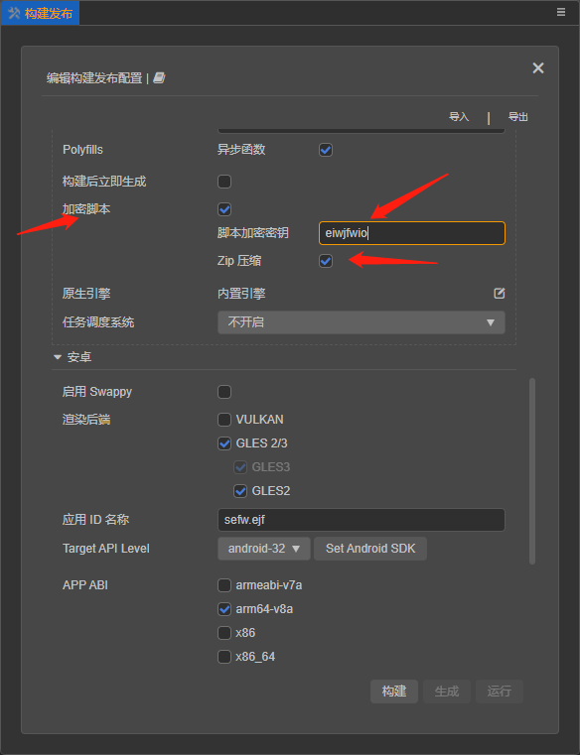

引擎中的LoadScene打印要去掉：

在build的文件夹下的cc.js文件中搜索console.time

console.time(`LoadScene ${t}`),

console.timeEnd(`LoadScene ${t}`),

这两句直接删掉

